Уважаемые родители, займитесь с детьми пальчиковыми играми и упражнениями для развития руки.

Для развития мелкой моторики полезны:
- различные виды мозаик;
- разнообразные конструкторы (железные и пластмассовые);
- резиновые мячи с шершавой поверхностью, пористые губки, резиновые эспандеры;
- цветные клубочки ниток для перематывания;
- набор веревочек различной толщины для завязывания и развязывания узлов и плетения «косичек»;
- набор мелких игрушек для развития тактильного восприятия («Узнай на ощупь»);
- палочки деревянные, пластмассовые для выкладывания узоров;
- спички с обрезанными головками;
- семена, мелкие орешки, крупа, бисер, разноцветные пуговицы для выкладывания узоров;
- пластилин;
- игры с бумагой (плетение, складывание);
- разнообразный природный материал;
- ручки, фломастеры, карандаши.
Внимание! С мелкими предметами дети должны играть только в присутствии взрослых.

Игры с пластилином
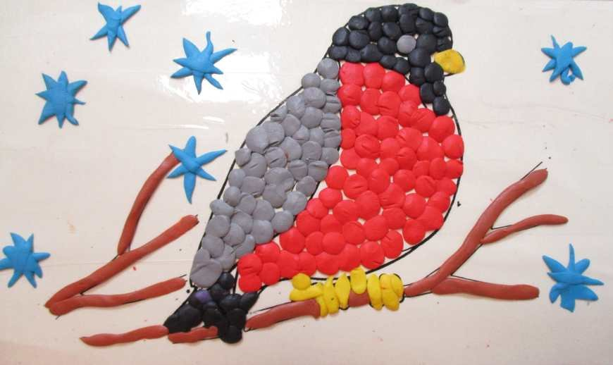
Сказки оживают
Кусочки пластилина
Катает наша Зина:
Шарики, колбаски,
И оживают сказки.
Пальчики стараются,
Лепят, развиваются.

Все из пластилина
Из пластилина овощи,
Из пластилина буквы.
Смогу слепить без помощи
Я даже торт для куклы.

Игры с бумагой

Развитию точных движений и памяти помогают плетение ковриков из бумажных полос, складывание корабликов, самолетиков и других фигурок. Очень важно, чтобы взрослый несколько раз, не спеша, показал ребенку последовательность действий. Освоив элементарные движения, ребенок начнет и сам мастерить игрушки.

Коврик
Коврик плету
Из полосок бумажных.
Видела коврик такой я однажды.
Яркими красками коврик горит,
Можно подружке его подарить.

Игры с карандашом, крупой, бусами, орехами.

Предложите ребенку заняться в игры с крупой: сортировать, укладывать с закрытыми глазами, катать между большим и указательным пальцами. Все это оказывает тонизирующее и оздоравливающее действие.
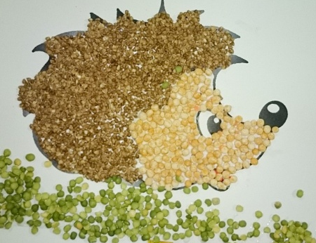
Помощник
Я крупу перебираю,
мамочке помочь хочу.
Я с закрытыми глазами
Рис от гречки отличу.

Дорожка
Я взяла горошка
Выложить дорожку,
Чтобы бегали по ней
Зайчик или кошка.

Рисование
На песке рисую горы.
Лес дремучий, а потом
Нарисую выше тучи
Дом, в котором
Мы живем.

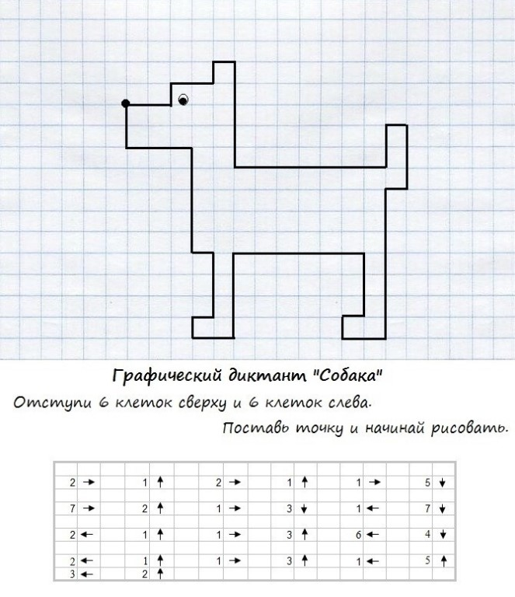
Графические упражнения

Трудно пальчик мне вести прямо по дорожке,
Так и хочется ему спрятаться в ладошке.

Я ему грожу, грожу,
Я его стыжу, стыжу.
Пальчик постыдился.
Взял и научился

Игры со счетными палочками

Пыхтя, тащил домой грибок
Проворный маленький зверек.
Ни головы, ни ножек,- конечно, это ежик.
